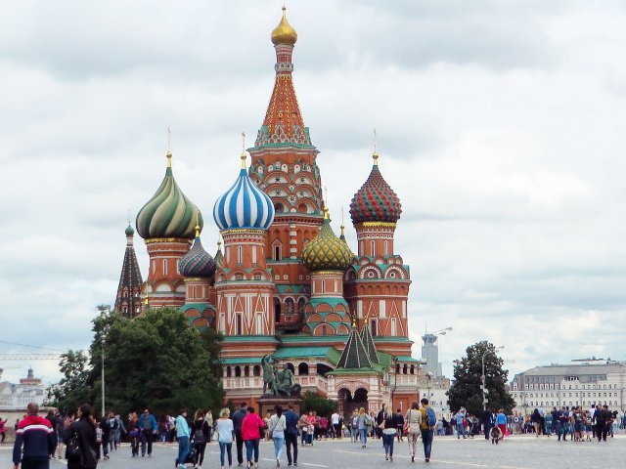
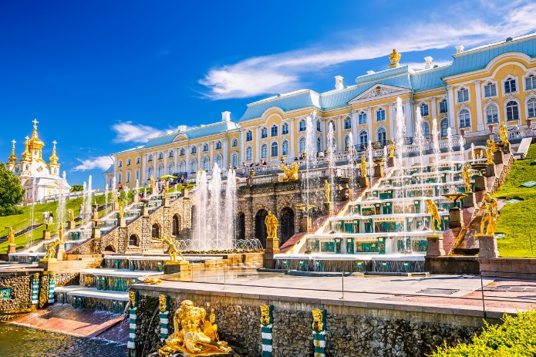
Booking TEL +39 06 45 67 75 32
info@evasionicral.com - www.evasionicral.com
San Pietroburgo, Mosca e Anello d’Oro
10 Notti / 11 Giorni
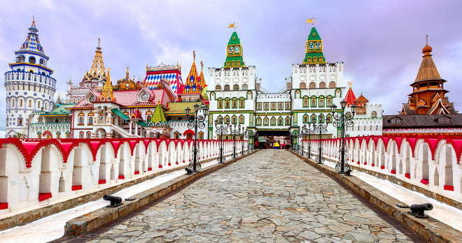
QUOTA DI PARTECIPAZIONE € 1.655,00
Partenze garantite
24 Giugno – 01, 08, 15-22 e 29 Luglio 05-12-19 Agosto 2019
Minimo di 2 persone

VOLI:
Roma/San Pietroburgo
Mosca/Roma

Gli operativi voli saranno comunicati alla prenotazione del viaggio
*** la tariffa aerea è garantita fono ad esaurimento posti possibilità di adeguamento tariffario

PROGRAMMA
1 GIORNO - SAN PIETROBURGO
Arrivo a San Pietroburgo Trasferimento in albergo con auto riservata e assistente in italiano (garantito con minimo 2 pax). Pick up in aeroporto con nostro assistente in italiano e proseguimento con minivan (senza assistente) in hotel. Sistemazione nelle camere Dalle ore 20:00 alle ore 22:00 il tour leader sarà a disposizione nella hall dell'albergo per un breve incontro informativo. Cena e pernottamento in hotel Park Lane o sim.
2 GIORNO - SAN PIETROBURGO
Colazione in hotel. Visita panoramica di 4h con bus riservato e guida in italiano: La prospettiva Nevskij, il Ponte Anickov, la cattedrale del sangue versato, la cattedrale della Madonna Nera di Kazan, Piazza Ostrovskij con il monumento a Caterina II, il Teatro di prosa di Alessandro, Piazza delle Arti, il lungofiume del mojka, l’Ammiraglioato, Piazza del Senato con il Cavaliere di Bronzo.Pomeriggio escursione facoltativa alla cattecrale di S. Isacco di 2 h. Cena e pernottamento in hotel
3 GIORNO - SAN PIETROBURGO
Colazione in hotel. Escursione a Peterhof di 4h con bus riservato e guida in italiano (ingresso al parco ed al palazzo incluso). Antica residenza imperiale sulle rive del golfo di Finlandia, è anche denominata “La Versailles del mare”; dopo la visita del magnifico Palazzo di Petrodvorets la guida ci porterà nel parco inferiore per ammirare le bellissime fontane. La struttura di questo parco di 300 acri, incluse le spettacolari fontane sparse in tutto il parco e i giardini, è stata proggettata da Pietro il Grande in persona. Nel tardo pomeriggio minicrociera facoltativa sulla Neva e sui canali di 2h. Cena e pernottamento in hotel
4 GIORNO - SAN PIETROBURGO
Colazione in hotel. Visita al Museo Hermitage di 4h con bus riservato e guida in italiano (ingresso incluso). Il museo occupa quattro palazzi che, fino alla rivoluzione, facevano parte integrante degli appartamenti reale. Recentemente i capolavori dei pittori impressionisti sono stati trasportati ed esposti nel Palazzo dello Stato Maggiore che si trova di fronte all’Hermitage e non sono inclusi nella visita. Pomeriggio escursione facoltativa a Tsaeskoe Selo di 4h. Cena e pernottamento in hotel Parklane o similare.
5 GIORNO - SAN PIETROBURGO - MOSCA
Colazione in hotel. Nella mattina visita alla Fortezza di S. Pietro e Paolo con bus riservato e guida in italiano (ingresso incluso). La fortezza dei Santi Pietro e Paolo è la cittadella di San Pietroburgo. Nata nel 1703 per volere di Pietro il Grande era destinata a proteggere l’ingresso contro gli svedesi. Racchiude al suo interno molti edifici di grande interesse storico e culturale tra cui i sepolcri degli zar. Trasferimento con bus privato e guida in italiano alla stazione ferroviaria. Partenza ccon il treno alta velocità Sapsan per Mosca. Biglietto di II classe incluso. La guida viaggierà con il gruppo fino a Mosca. Trasferimento in hotel con guida in italiano e bus riservato. Cena e pernottamento in hotel Holiday InnTagansky o sim.
6 GIORNO - MOSCA
Colazione in hotelVisita panoramica di 4h con bus riservato e guida in italiano (ingresso al Monastero Novodevici incluso). La visita inizia dell’Università Lomonosov e la collina dei passeri dalla quale si apre una splendida vista su tutta la città; visita interna al Monastero delle Vergini (Novodevici); la via Tverskaya, la via più importante di Mosca; Piazza Pushkin, l’Anello dei viali, Cattedrale di Cristo Salvatore. Pomeriggio escursione facoltativa a Kolomenskoe di 3h. Cena e pernottamento in hotel Holiday Inn Tagansky o similare.
7 GIORNO - MOSCA
Colazione in hotel. Visita della Piazza Rosso e del Cremlino con bus riservato e guida in italiano (ingresso a due Cattedrali). Visita della Piazza Rossa (la più vasta della città e legata ai principali avvenimenti della storia russa). Esterno del GUM, la nuova piazza del maneggio. Visita dettagliata del Cremlino (vera culla della storia di Mosca, il Cremlino è una città all’interno della città, con i suoi palazzi, le sue Chiese, i suoi edifici amministrativi); visita internaa due Catedrali. Pomeriggio visita facoltativa alla Galleria Tretyakov di 3h minicrociera facoltativa sulla Moscova con cena inclusa (prenotabile solo dall’Italia). Pernottamento in hotel Holiday Inn Tagansky o similare.
8 GIORNO - MOSCA / SERGUIEV POSAD / ROSTOV VELIKY / YAROSLAVL
Colazione in hotel. Partenza presto per Sergiev Posad con il tour escort e visita al Monastero di San Sergio (ingresso incluso). E' una delle più belle tappe dell'Anello d'Oro e centro spirituale della Russia; vi si trova il Monastero della Trinità di San Sergio, fondato nel 1340 e fra i più importanti della Russia. Il significato del nome è "insediamento di Sergio" e si riferisce a San Sergio di Radonez, che qui è sepolto. Pranzo in ristorante. Proseguimento per Rostov Veliky e visita allo splendido Cremlino Rostov la grande è una cittadina delle regione di Yaroslavl situata sulla sponda del lago Nero, a 200 chilometri da Mosca. Si tratta di un’antichissima città russa menzionata per la prima volta negli annali del 862. Arrivo a Yaroslavl nel tardo pomeriggio. Cena e pernottamento in hotel Park Inn Yaroslavl o similare
9 GIORNO - YAROSLAVL / SUZDAL
Colazione in hotel. Visita panoramica di Yaroslavl con il Monastero della Trasfigurazione e la chiesa del profeta Elia (ingressi inclusi). Yaroslavl fu fondata nel 1010 sulle rive del Volga per difendere il principato di Rostov-Suzdal dal Nord. Pranzo in ristorante. Proseguimento per Suzdal. E’ una vera città-museo ed un tempo città santa. E’ un percorso di alto valore culturale ed un’occasione per conoscere la romantica ed immensa campagna russa costellata di prati, boschi di betulle e villaggi dalle casette colorate di legno. La visita della città “museo” si concentra con particolare attenzione sui maggiori simboli a partire dai secoli XI-XV. Cena e pernottamento in hotel Heliopark, Pushkarskaya Sloboda o similare.
10 GIORNO - SUZDAL / VLADIMIR / MOSCA
Colazione in hotel. Visita panoramica di Suzdal (ingressi inclusi). Visiterete il Kremlino, la Cattedrale della Nativita` del Signore, il Museo dell'Architettura in legno, un 'museo a cielo aperto' di grande rilevanza etno-antropologica. Proseguimento per Vladimir. Sorta come fortezza intorno al XII sec. Andò abbellendosi di splendidi monumenti, palazzi e monasteri. Il tour prevede un giro panoramico della citta', con sosta alla imponente Porta d'Oro, e la visita a gioielli architettonici del XII-XIII secolo come la Cattedrale dell'Assunzione/Dormizione e la Cattedrale di San Demetrio. Arrivo in serata a Mosca Cena e pernottamento in hotel Holiday Inn Lesnaya o sim.
11 GIORNO - MOSCA / ITALIA
Colazione in hotel. Mattino libero. Trasferimento in aeroporto con auto riservata (garantito con minimo 2 pax). Pick up in hotel con nostro assistente in italiano e proseguimento con minivan (senza assistente) in aeroporto.

